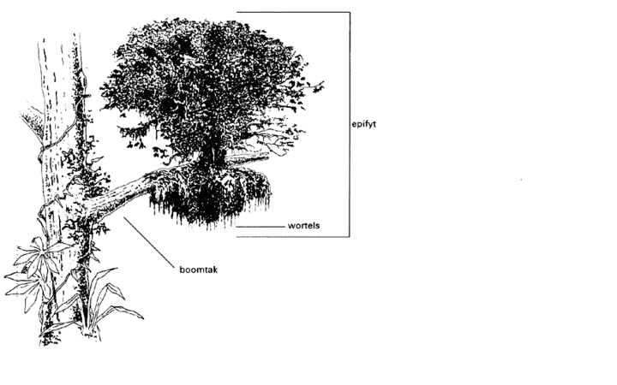
Op bomen in het regenwoud groeien epifyten. Epifyten zijn planten die op de stam en de takken van de woudreuzen (= hele grote bomen) groeien, maar daaraan geen stoffen onttrekken. Tussen de wortels van de epifyten verzamelt zich humus. De wortels hangen gedeeltelijk in de lucht en bevatten bladgroen. Zie de afbeelding hieronder.

Stoffen die door planten worden gebruikt, zijn onder andere: koolstofdioxide, glucose (suiker), nitraat en water.

Welke van deze stoffen nemen epifyten met hun wortels op uit de omgeving?
- alleen nitraat
- alleen water
- alleen glucose en nitraat
- alleen nitraat en water
- alleen koolstofdioxide, nitraat en water
- alle genoemde stoffen

E
In de tekst staat dat de wortels bladgroen hebben en in de lucht hangen. Leerlingen kennen het proces van fotosynthese op het gevraagde niveau.

